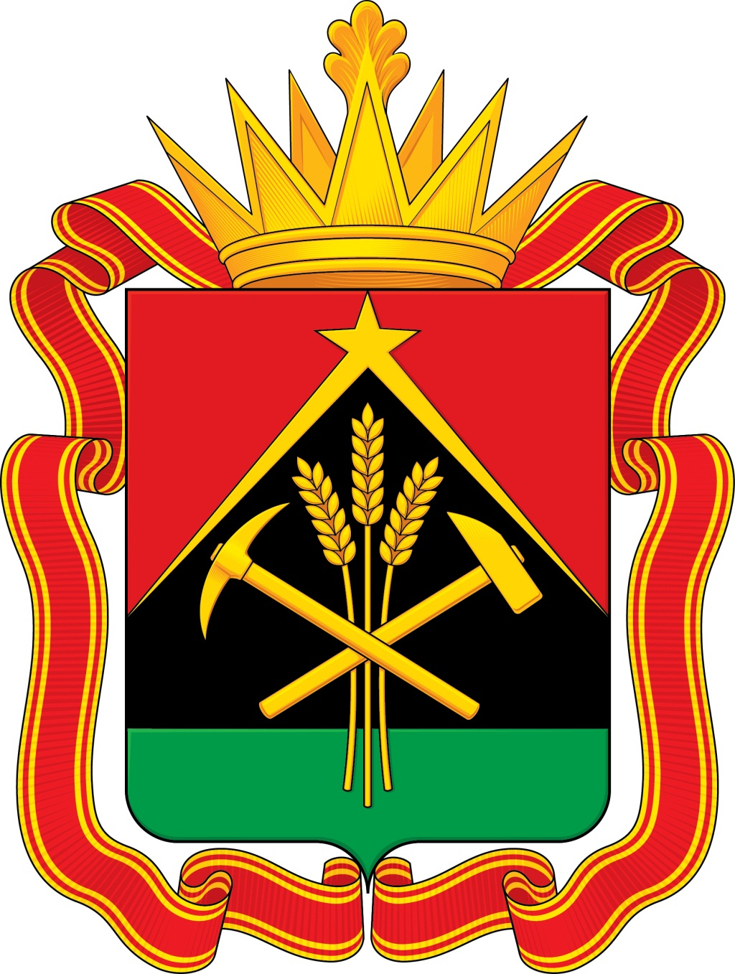
ПРАВИТЕЛЬСТВО
КЕМЕРОВСКОЙ ОБЛАСТИ – КУЗБАССА
ПОСТАНОВЛЕНИЕ
от 15 мая 2024 г. № 270
г. Кемерово

О внесении изменений в постановление
Коллегии Администрации Кемеровской области
от 30.12.2013 № 671 «Об установлении минимального
размера взноса на капитальный ремонт общего
имущества в многоквартирном доме
на 2021–2023 годы»

Правительство Кемеровской области – Кузбасса постановляет:
1. Внести в постановление Коллегии Администрации Кемеровской области от 30.12.2013 № 671 «Об установлении минимального размера взноса на капитальный ремонт общего имущества в многоквартирном доме на 2021–2023 годы» (в редакции постановления Коллегии Администрации Кемеровской области от 05.06.2017 № 262, постановлений Правительства Кемеровской области – Кузбасса от 12.08.2019 № 473, от 19.03.2020 № 150) следующие изменения:
1.1. В заголовке цифры «2023» заменить цифрами «2026».
1.2. Пункт 1 изложить в следующей редакции:
«1. Установить минимальный размер взноса на капитальный ремонт общего имущества в многоквартирном доме за один квадратный метр общей площади жилого (нежилого) помещения в многоквартирном доме:
с 01.01.2021 в размере 7,69 рубля;
с 01.01.2022 в размере 8,45 рубля;
с 01.01.2023 в размере 9,29 рубля;
с 01.07.2024 в размере 10,68 рубля;
с 01.01.2025 в размере 12,28 рубля;
с 01.01.2026 в размере 14,12 рубля.».
1.3. Пункт 3 изложить в следующей редакции:
«3. Контроль за исполнением настоящего постановления возложить на заместителя Губернатора Кемеровской области – Кузбасса (по строительству и жилищно-коммунальному хозяйству) Орлова Г.В.».

2. Настоящее постановление подлежит опубликованию на сайте «Электронный бюллетень Правительства Кемеровской области – Кузбасса».
3. Контроль за исполнением настоящего постановления возложить на заместителя Губернатора Кемеровской области – Кузбасса (по строительству и жилищно-коммунальному хозяйству) Орлова Г.В.

Первый заместитель Губернатора
Кемеровской области – Кузбасса –
председатель Правительства
Кемеровской области – Кузбасса И.В. Середюк

